齿轮划痕识别 V5 实验详细技术报告
  - 全实验参数 结果 权重来源 分类器与 YOLO 融合设计
2026 年 9 月 29 日
文档性质： V5 全流程复盘、逐次实验归档、参数与权重溯源、独立测试审计
主要入口： prepare_scratch_v5.py、train_scratch_v5.py、infer_scratch_v5.py、evaluate_scratch_v5_test.py
证据范围： dataset_defects/scratch_v5、runs/scratch_v5、outputs/scratch_v5、docs/Scratch_V5_迁移与集成说明.md
审计日期： 2026 年 9 月 29 日

目录
- 核心结论
- 任务定义 数据与验收目标
- 最终系统结构
- 实验流程与选择规则
- 完整公共参数
- 每次正式实验的参数 内容与结果
- 分类器和 YOLO 权重的设计与来源
- 最终验证与锁定测试结果
- 参数和权重来源总表
- 方法 算法与公式
- 误差 泄漏风险与证据边界
- 复现 推理与文件索引
- 附录 A 烟雾测试
- 附录 B 训练过程与审计说明

1 核心结论
V5 是只判断“是否存在划痕”的二分类/检测融合系统。正式选择链包含 6 个分类器先导实验、2 个检测器先导实验和 2 个分类器完整复训，共 10 个排行榜实验；运行目录另有 2 个只验证训练链路的烟雾测试。最终系统由 EfficientNet-B0、ResNet18 和 YOLO26-P2 检测器组成。
最终分类器先取等权平均，再和检测器加权：
p_cls=(p_EfficientNet+p_ResNet)/2
p_fused=0.25×p_cls+0.75×p_YOLO=0.125×p_EfficientNet+0.125×p_ResNet+0.75×p_YOLO
因此，从最终分数的实际贡献系数看，两个分类器各 0.125，YOLO 检测器 0.75。这个比例不是训练损失权重，而是验证集上对 20 个融合候选执行字典序选择得到的推理融合系数。默认阈值为 0.300273610279458。
验证集 150 张上，Recall=0.977、FPR=0.084，达到预设 Recall≥0.95 且 FPR≤0.20。锁定的独立测试集 150 张上，Recall=0.806、FPR=0.168；FPR 达标，但 Recall 未达标。V5 可作为可运行基线和辅助复核模型，现有证据不足以支持无人值守自动放行。
指标 | 验证集 | 锁定测试集 | 目标 | 测试结论
划痕 Recall | 0.977 | 0.806 | ≥0.950 | 未达标
Precision | 0.824 | 0.556 | 未设硬约束 | 参考
F1 | 0.894 | 0.658 | 未设硬约束 | 参考
正常 FPR | 0.084 | 0.168 | ≤0.200 | 达标
AUROC | 0.972 | 0.883 | 未设硬约束 | 参考
AUPRC | 0.937 | 0.812 | 未设硬约束 | 参考
TP/FP/TN/FN | 42/9/98/1 | 25/20/99/6 | — | —

2 任务定义 数据与验收目标
标签 y=1 表示图片有 scratch XML，y=0 表示无 XML 且经数据约定视为 normal。模型输出划痕概率；p_fused≥threshold 输出 REJECT，否则输出 PASS。检测框只用于辅助复核，整图决策由融合分数决定。
训练和验证共 514 张图、373 个划痕框。数据准备严格校验 XML 类别、框边界、图像尺寸和标签归一化。train/val 间 SHA256 或 dHash 距离≤2 的 train 侧样本应被排除；本次找到 0 对，因此没有排除样本。
split | scratch | normal | 总计 | 划痕框 | face | oblique | side
train | 119 | 245 | 364 | 278 | 170 | 172 | 22
val | 43 | 107 | 150 | 95 | 76 | 73 | 1
合计 | 162 | 352 | 514 | 373 | 246 | 245 | 23
视角由长短边比 r=max(width/height,height/width) 推断：r≥1.8 为 side，1.25≤r<1.8 为 oblique，其余为 face。该视角用于自定义分类器的均衡采样和分组统计，不作为显式输入标签。
主选择目标为 FPR≤0.20 时尽量提高 Recall。每个实验还保存 FPR cap=0.10、0.20、0.30、0.50 四档运行点。锁定测试集包含 31 张划痕、119 张正常、72 个划痕框；它在模型、温度、融合和阈值固定后评估一次。

3 最终系统结构
分支 | 来源实验 | 输入 | TTA | 温度 | 分支内权重 | 最终总权重
分类器 1 | f_efficientnet_b0_384_w1_s20260911 | 384 | none | 0.7 | 0.5 | 0.125
分类器 2 | p_resnet18_384_w1 | 384 | none | 2.05 | 0.5 | 0.125
YOLO 检测器 | p_detector_p2_960 | 960 | 无 | 2.125 | 1.0 | 0.750
分类器按保持宽高比缩放到 384 长边，居中填充到 384×384，填充值 RGB=(238,238,238)，再用 ImageNet mean/std 标准化。检测器由 Ultralytics letterbox 到 960，预测置信度下限 0.001，NMS IoU=0.7；图像级检测分数取所有框置信度最大值。最终配置不启用 TTA。
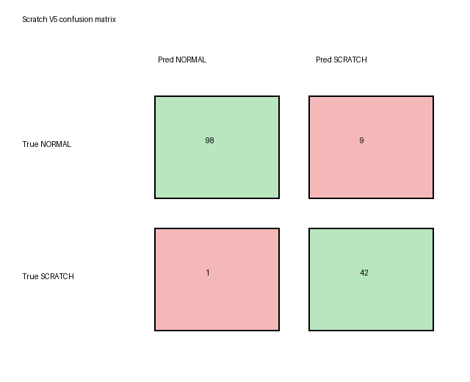
V5 验证集混淆矩阵

4 实验流程与选择规则
- 准备 514 张 train/val 数据，转出分类目录和 YOLO 框标签，执行 SHA256/dHash 跨集合检查。
- 训练 6 个分类候选，比较 ResNet18、EfficientNet-B0、YOLO26n-cls，384/512 输入和正类权重 w1/w2。
- 训练标准 YOLO26n 和带 P2 高分辨率特征层的 YOLO26-P2 两个 960 检测候选。
- 每个分类器分别比较 none 与四路 tta_mean；所有模型用验证集温度缩放。
- 在 FPR≤0.20 约束下，以 (满足约束, Recall, −FPR, AUPRC) 排序候选。
- 取排名靠前且形状不同的两个分类器设置，执行 100 epoch 上限完整复训；困难样本按 FN=3、FP=2 进行重采样。
- 最终保留排名前两位分类器与最佳检测器。分类器候选包括两个单模型、mean、max，共 4 个。
- 对每个分类器候选再测试：单独使用、与检测器按 α=0.25/0.50/0.75 加权、与检测器取 max，共 5 类；总计 4+4×4=20 个融合候选。
- 仍按 (满足 FPR≤0.20, Recall, −FPR, AUPRC) 选出 weighted_classifier_mean_a0.25，再由该融合概率扫描默认阈值。
- 固定全部配置后运行独立测试；测试标签没有进入模型或阈值选择。

5 完整公共参数

5.1 自定义 ResNet18 / EfficientNet-B0
参数组 | 完整有效值
初始化 | torchvision ImageNet 默认预训练；最后分类层替换为 1 个 logit
输入 | 保持比例缩放；灰色 238 正方形填充；384 或 512；RGB
归一化 | mean=(0.485,0.456,0.406)，std=(0.229,0.224,0.225)
损失 | Focal BCE；gamma=1.5；正样本系数为实验 defect_weight=1 或 2
优化器 | AdamW；lr=3e−4；weight_decay=5e−4
调度器 | CosineAnnealingLR；T_max=实验 epoch 上限；eta_min=1e−6
batch | 384→24，512→12
采样器 | WeightedRandomSampler；replacement=true；抽样数=364；基础权重 1/n_(label,view)
困难样本 | 最佳先导在 train 上的 FN×3、FP×2；权重与分层采样权重相乘
数据加载 | 正式训练日志 workers=8；pin_memory=true；persistent_workers=true
精度 | CUDA autocast float16，GradScaler
早停 | 30/35 epoch 级别 patience=10；100 epoch 级别 patience=18
最佳 checkpoint | 每轮在 FPR cap=0.20 扫阈值；先 Recall，再较低 FPR，再 Precision
seed | 20260911；cuDNN/训练未声明 deterministic=true
随机增强按顺序执行：75% 概率在水平翻转、垂直翻转、90°、270°中选一个；70% 概率亮度 0.82–1.18 且对比度 0.80–1.22；25% CLAHE（clipLimit=2.0，8×8）；15% GaussianBlur 半径 0.1–1.0；20% 高斯噪声 σ=1–5；20% Gamma 0.82–1.18；15% JPEG 压缩 quality=65–92。验证集不做随机增强。

5.2 YOLO26n-cls 分类器
参数组 | 完整有效值
task/model | classify；yolo26n-cls.pt；pretrained=true；cls_remap=true
输入/batch | imgsz 384→batch32；imgsz 512→batch16
优化 | AdamW；lr0=7e−4；lrf=0.01；momentum=0.937；weight_decay=5e−4；nbs=64
warmup | 3 epochs；warmup_momentum=0.8；warmup_bias_lr=0.1
设备 | CUDA 0；AMP=true；cache=ram；workers=8；deterministic=false
早停 | patience=10；epoch 上限=30
几何增强 | scale/degrees/translate/shear/perspective=0；fliplr=0.5；flipud=0.5
颜色增强 | hsv_h=0.003；hsv_s=0.10；hsv_v=0.15；bgr=0
关闭项 | erasing=0；auto_augment=null；mixup/cutmix/copy_paste=0；dropout=0
验证/保存 | val=true；split=val；save=true；plots=true；exist_ok=true
YOLO 分类实验的 defect_weight 不是 Ultralytics 损失项。w2 通过把每张 train/scratch 图复制为两份改变训练频率；w1 保留一份。val 不复制。

5.3 YOLO26 检测器
参数组 | 完整有效值
task/model | detect；标准头=yolo26n.pt；P2=yolo26-p2.yaml 加载 yolo26n.pt
输入/batch | imgsz=960；标准 batch=12；P2 batch=6；OOM 时逐次减半
优化 | AdamW；lr0=8e−4；lrf=0.01；momentum=0.937；weight_decay=5e−4；nbs=64
warmup | 3 epochs；warmup_momentum=0.8；warmup_bias_lr=0.1
设备 | CUDA 0；AMP=true；cache=ram；workers≤4；deterministic=false
训练长度 | epoch=35；patience=12
损失超参记录 | box=7.5；cls=0.5；dfl=1.5；Ultralytics 结果实际记录 box/cls/l1 loss
几何增强 | mosaic/mixup/cutmix=0；degrees=0；translate=0.01；scale=0.05；fliplr=flipud=0.5
颜色增强 | hsv_h=0.003；hsv_s=0.10；hsv_v=0.12
推理 | conf_floor=0.001；NMS IoU=0.7；max_det=300；图像级分数=max box confidence
验证/保存 | val=true；split=val；plots=true；save=true
这里的 box=7.5、cls=0.5、dfl=1.5 是 Ultralytics 配置中的检测损失权重，V5 没有对它们做独立搜索；它们属于框架先验。V5 实际搜索的是标准/P2 架构、图像级温度、融合 α 和最终阈值。

5.4 共同校准与阈值
温度 T 在 [0.35,4.00] 的 147 个等距点上扫描，步长 0.025，以验证集二元 NLL 最小为准。阈值候选为 {0,1} 与全部验证概率，按 (FPR≤cap, Recall, −FPR, Precision) 取最大。分类器 TTA 候选为原图和 原图+水平翻转+垂直翻转+CLAHE 四路均值。

5.5 正式实验总览
正式训练环境记录为 Python 3.13.12、PyTorch 2.14.0+cu130、torchvision 0.29.0+cu130、Ultralytics 8.4.142、NumPy 2.5.2、Pillow 12.3.0、OpenCV 5.0.0，GPU 为 NVIDIA GeForce RTX 4060 Laptop GPU 8GB。最后一次 finalize-only 把 runtime.json 的 workers 更新为 4；实际主训练与恢复日志开头均记录 workers=8，YOLO 检测器内部再限制为 4。
ID | 实验 | 阶段 | 模型/结构 | 输入 | w | Recall | FPR | AUPRC
E01 | p_resnet18_384_w1 | pilot | resnet18 | 384 | 1.0 | 0.930 | 0.140 | 0.869
E02 | p_resnet18_512_w2 | pilot | resnet18 | 512 | 2.0 | 0.930 | 0.196 | 0.832
E03 | p_efficientnet_b0_384_w1 | pilot | efficientnet_b0 | 384 | 1.0 | 0.930 | 0.168 | 0.875
E04 | p_efficientnet_b0_512_w2 | pilot | efficientnet_b0 | 512 | 2.0 | 0.860 | 0.178 | 0.850
E05 | p_yolo_cls_384_w1 | pilot | yolo_cls | 384 | 1.0 | 0.744 | 0.196 | 0.764
E06 | p_yolo_cls_512_w2 | pilot | yolo_cls | 512 | 2.0 | 0.698 | 0.196 | 0.622
E07 | p_detector_standard_960 | pilot | standard | 960 | — | 0.884 | 0.196 | 0.828
E08 | p_detector_p2_960 | pilot | p2 | 960 | — | 0.884 | 0.178 | 0.866
E09 | f_resnet18_384_w1_s20260911 | full | resnet18 | 384 | 1.0 | 0.930 | 0.168 | 0.844
E10 | f_efficientnet_b0_384_w1_s20260911 | full | efficientnet_b0 | 384 | 1.0 | 0.953 | 0.121 | 0.894

6 每次正式实验的参数 内容与结果
每个实验的完整有效参数由第 5 章对应模型族公共参数与本节差异参数共同构成；各 YOLO 运行目录的 args.yaml 保存包括非训练开关在内的原始全字段。以下结果均是温度校准后验证集结果，主比较档为 FPR cap=0.20。

6.1 p_resnet18_384_w1
实验内容与完整差异参数。 阶段=pilot；类型=classifier；resnet18；输入 384；defect_weight=1，其实现是Focal BCE 正类梯度系数；epoch 上限 30；batch=24。seed=20260911；其余参数完整继承第 5 章对应模型族公共配置。
训练、校准与选择。 实际记录 30 epochs；按主排序回看最佳 epoch 26，原始 Recall/FPR/Precision=0.930/0.140/0.727，原始阈值=0.799340；末轮 loss=0.010667。none 与四路 TTA 比较后选择 none。 温度缩放 T=2.050。主运行点为 FPR cap=0.20：阈值=0.662763335，Recall/Precision/F1/FPR=0.930/0.727/0.816/0.140，AUROC/AUPRC=0.941/0.869。
FPR cap | 阈值 | Recall | Precision | F1 | 实际 FPR | TP/FP/TN/FN
0.1 | 0.744984676 | 0.767 | 0.767 | 0.767 | 0.093 | 33/10/97/10
0.2 | 0.662763335 | 0.930 | 0.727 | 0.816 | 0.140 | 40/15/92/3
0.3 | 0.544186456 | 0.977 | 0.575 | 0.724 | 0.290 | 42/31/76/1
0.5 | 0.507691756 | 1.000 | 0.537 | 0.699 | 0.346 | 43/37/70/0
实验结论。 最终分类器 2；提供与 EfficientNet 不同的残差架构误差模式。

6.2 p_resnet18_512_w2
实验内容与完整差异参数。 阶段=pilot；类型=classifier；resnet18；输入 512；defect_weight=2，其实现是Focal BCE 正类梯度系数；epoch 上限 30；batch=12。seed=20260911；其余参数完整继承第 5 章对应模型族公共配置。
训练、校准与选择。 实际记录 30 epochs；按主排序回看最佳 epoch 25，原始 Recall/FPR/Precision=0.930/0.196/0.656，原始阈值=0.799184；末轮 loss=0.032523。none 与四路 TTA 比较后选择 none。 温度缩放 T=2.900。主运行点为 FPR cap=0.20：阈值=0.616795166，Recall/Precision/F1/FPR=0.930/0.656/0.769/0.196，AUROC/AUPRC=0.914/0.832。
FPR cap | 阈值 | Recall | Precision | F1 | 实际 FPR | TP/FP/TN/FN
0.1 | 0.691136418 | 0.721 | 0.775 | 0.747 | 0.084 | 31/9/98/12
0.2 | 0.616795166 | 0.930 | 0.656 | 0.769 | 0.196 | 40/21/86/3
0.3 | 0.594739338 | 0.953 | 0.612 | 0.745 | 0.243 | 41/26/81/2
0.5 | 0.594739338 | 0.953 | 0.612 | 0.745 | 0.243 | 41/26/81/2
实验结论。 512+w2 未优于同架构 384+w1，说明扩大输入与提高正类权重的组合没有稳定收益。

6.3 p_efficientnet_b0_384_w1
实验内容与完整差异参数。 阶段=pilot；类型=classifier；efficientnet_b0；输入 384；defect_weight=1，其实现是Focal BCE 正类梯度系数；epoch 上限 30；batch=24。seed=20260911；其余参数完整继承第 5 章对应模型族公共配置。
训练、校准与选择。 实际记录 22 epochs；按主排序回看最佳 epoch 12，原始 Recall/FPR/Precision=0.930/0.168/0.690，原始阈值=0.440637；末轮 loss=0.026267。none 与四路 TTA 比较后选择 none。 温度缩放 T=0.500。主运行点为 FPR cap=0.20：阈值=0.384132907，Recall/Precision/F1/FPR=0.930/0.690/0.792/0.168，AUROC/AUPRC=0.941/0.875。
FPR cap | 阈值 | Recall | Precision | F1 | 实际 FPR | TP/FP/TN/FN
0.1 | 0.453435082 | 0.884 | 0.792 | 0.835 | 0.093 | 38/10/97/5
0.2 | 0.384132907 | 0.930 | 0.690 | 0.792 | 0.168 | 40/18/89/3
0.3 | 0.252241169 | 0.953 | 0.569 | 0.713 | 0.290 | 41/31/76/2
0.5 | 0.127117496 | 1.000 | 0.448 | 0.619 | 0.495 | 43/53/54/0
实验结论。 作为架构和输入设置的候选证据保留，未进入最终融合。

6.4 p_efficientnet_b0_512_w2
实验内容与完整差异参数。 阶段=pilot；类型=classifier；efficientnet_b0；输入 512；defect_weight=2，其实现是Focal BCE 正类梯度系数；epoch 上限 30；batch=12。seed=20260911；其余参数完整继承第 5 章对应模型族公共配置。
训练、校准与选择。 实际记录 24 epochs；按主排序回看最佳 epoch 14，原始 Recall/FPR/Precision=0.860/0.178/0.661，原始阈值=0.720511；末轮 loss=0.020828。none 与四路 TTA 比较后选择 none。 温度缩放 T=1.925。主运行点为 FPR cap=0.20：阈值=0.620559143，Recall/Precision/F1/FPR=0.860/0.661/0.747/0.178，AUROC/AUPRC=0.913/0.850。
FPR cap | 阈值 | Recall | Precision | F1 | 实际 FPR | TP/FP/TN/FN
0.1 | 0.760074560 | 0.674 | 0.806 | 0.734 | 0.065 | 29/7/100/14
0.2 | 0.620559143 | 0.860 | 0.661 | 0.747 | 0.178 | 37/19/88/6
0.3 | 0.608467090 | 0.884 | 0.633 | 0.738 | 0.206 | 38/22/85/5
0.5 | 0.454868612 | 1.000 | 0.448 | 0.619 | 0.495 | 43/53/54/0
实验结论。 512+w2 未优于同架构 384+w1，说明扩大输入与提高正类权重的组合没有稳定收益。

6.5 p_yolo_cls_384_w1
实验内容与完整差异参数。 阶段=pilot；类型=classifier；yolo_cls；输入 384；defect_weight=1，其实现是训练集正类复制；epoch 上限 30；batch=32。seed=20260911；其余参数完整继承第 5 章对应模型族公共配置。
训练、校准与选择。 实际记录 20 epochs；最高 top1=0.853 位于 epoch 10，该轮 train/val loss=0.106/0.319。none 与四路 TTA 比较后选择 none。 温度缩放 T=2.275。主运行点为 FPR cap=0.20：阈值=0.294050029，Recall/Precision/F1/FPR=0.744/0.604/0.667/0.196，AUROC/AUPRC=0.865/0.764。
FPR cap | 阈值 | Recall | Precision | F1 | 实际 FPR | TP/FP/TN/FN
0.1 | 0.428441566 | 0.581 | 0.714 | 0.641 | 0.093 | 25/10/97/18
0.2 | 0.294050029 | 0.744 | 0.604 | 0.667 | 0.196 | 32/21/86/11
0.3 | 0.224048832 | 0.860 | 0.578 | 0.692 | 0.252 | 37/27/80/6
0.5 | 0.114423762 | 0.953 | 0.456 | 0.617 | 0.458 | 41/49/58/2
实验结论。 YOLO 分类分支的图像级 Recall/AUPRC 低于自定义分类器，因此未进入最终分类器集合。

6.6 p_yolo_cls_512_w2
实验内容与完整差异参数。 阶段=pilot；类型=classifier；yolo_cls；输入 512；defect_weight=2，其实现是训练集正类复制；epoch 上限 30；batch=16。seed=20260911；其余参数完整继承第 5 章对应模型族公共配置。
训练、校准与选择。 实际记录 15 epochs；最高 top1=0.800 位于 epoch 5，该轮 train/val loss=0.329/0.479。none 与四路 TTA 比较后选择 none。 温度缩放 T=4.000。主运行点为 FPR cap=0.20：阈值=0.656463046，Recall/Precision/F1/FPR=0.698/0.588/0.638/0.196，AUROC/AUPRC=0.854/0.622。
FPR cap | 阈值 | Recall | Precision | F1 | 实际 FPR | TP/FP/TN/FN
0.1 | 0.751034621 | 0.372 | 0.615 | 0.464 | 0.093 | 16/10/97/27
0.2 | 0.656463046 | 0.698 | 0.588 | 0.638 | 0.196 | 30/21/86/13
0.3 | 0.585490138 | 0.953 | 0.562 | 0.707 | 0.299 | 41/32/75/2
0.5 | 0.577029111 | 1.000 | 0.558 | 0.717 | 0.318 | 43/34/73/0
实验结论。 YOLO 分类分支的图像级 Recall/AUPRC 低于自定义分类器，因此未进入最终分类器集合。

6.7 p_detector_standard_960
实验内容与完整差异参数。 阶段=pilot；类型=detector；YOLO26 标准头；输入 960；官方 yolo26n.pt 初始化；epoch 上限 35；batch=12。seed=20260911；其余参数完整继承第 5 章对应模型族公共配置。
训练、校准与选择。 训练记录 37 行；按 mAP50-95 回看最佳 epoch 29，框级 P/R/mAP50/mAP50-95=0.543/0.400/0.440/0.197。在图像级运行点对应的原始置信阈值下，IoU=0.3 框级 P/R/F1=0.377/0.663/0.481，TP/FP/FN=63/104/32。 温度缩放 T=1.525。主运行点为 FPR cap=0.20：阈值=0.200038267，Recall/Precision/F1/FPR=0.884/0.644/0.745/0.196，AUROC/AUPRC=0.913/0.828。
FPR cap | 阈值 | Recall | Precision | F1 | 实际 FPR | TP/FP/TN/FN
0.1 | 0.313816464 | 0.698 | 0.750 | 0.723 | 0.093 | 30/10/97/13
0.2 | 0.200038267 | 0.884 | 0.644 | 0.745 | 0.196 | 38/21/86/5
0.3 | 0.117093734 | 0.953 | 0.562 | 0.707 | 0.299 | 41/32/75/2
0.5 | 0.082860674 | 0.977 | 0.488 | 0.651 | 0.411 | 42/44/63/1
实验结论。 保留了检测结构对照证据，但按图像级主排序未成为最终检测分支。

6.8 p_detector_p2_960
实验内容与完整差异参数。 阶段=pilot；类型=detector；YOLO26 P2 小目标头；输入 960；官方 yolo26n.pt 初始化；epoch 上限 35；batch=6。seed=20260911；其余参数完整继承第 5 章对应模型族公共配置。
训练、校准与选择。 训练记录 35 行；按 mAP50-95 回看最佳 epoch 29，框级 P/R/mAP50/mAP50-95=0.133/0.189/0.074/0.027。在图像级运行点对应的原始置信阈值下，IoU=0.3 框级 P/R/F1=0.048/0.495/0.088，TP/FP/FN=47/927/48。 温度缩放 T=2.125。主运行点为 FPR cap=0.20：阈值=0.186104033，Recall/Precision/F1/FPR=0.884/0.667/0.760/0.178，AUROC/AUPRC=0.929/0.866。
FPR cap | 阈值 | Recall | Precision | F1 | 实际 FPR | TP/FP/TN/FN
0.1 | 0.227803023 | 0.767 | 0.805 | 0.786 | 0.075 | 33/8/99/10
0.2 | 0.186104033 | 0.884 | 0.667 | 0.760 | 0.178 | 38/19/88/5
0.3 | 0.151904237 | 0.953 | 0.562 | 0.707 | 0.299 | 41/32/75/2
0.5 | 0.143809555 | 0.977 | 0.553 | 0.706 | 0.318 | 42/34/73/1
实验结论。 最终检测器；图像级排序和 FPR 优于标准检测头，尽管框级精度很低。

6.9 f_resnet18_384_w1_s20260911
实验内容与完整差异参数。 阶段=full；类型=classifier；resnet18；输入 384；defect_weight=1，其实现是Focal BCE 正类梯度系数；epoch 上限 100；batch=24。seed=20260911；其余参数完整继承第 5 章对应模型族公共配置。
训练、校准与选择。 实际记录 21 epochs；按主排序回看最佳 epoch 3，原始 Recall/FPR/Precision=0.930/0.159/0.702，原始阈值=0.656786；末轮 loss=0.069258。none 与四路 TTA 比较后选择 none。 温度缩放 T=1.250。主运行点为 FPR cap=0.20：阈值=0.626710453，Recall/Precision/F1/FPR=0.930/0.690/0.792/0.168，AUROC/AUPRC=0.928/0.844。
FPR cap | 阈值 | Recall | Precision | F1 | 实际 FPR | TP/FP/TN/FN
0.1 | 0.688670942 | 0.791 | 0.791 | 0.791 | 0.084 | 34/9/98/9
0.2 | 0.626710453 | 0.930 | 0.690 | 0.792 | 0.168 | 40/18/89/3
0.3 | 0.585519972 | 0.953 | 0.594 | 0.732 | 0.262 | 41/28/79/2
0.5 | 0.546188044 | 0.977 | 0.500 | 0.661 | 0.393 | 42/42/65/1
实验结论。 完整复训提供长训练预算对照，但未进入最终两分类器组合。

6.10 f_efficientnet_b0_384_w1_s20260911
实验内容与完整差异参数。 阶段=full；类型=classifier；efficientnet_b0；输入 384；defect_weight=1，其实现是Focal BCE 正类梯度系数；epoch 上限 100；batch=24。seed=20260911；其余参数完整继承第 5 章对应模型族公共配置。
训练、校准与选择。 实际记录 31 epochs；按主排序回看最佳 epoch 13，原始 Recall/FPR/Precision=0.953/0.121/0.759，原始阈值=0.529927；末轮 loss=0.007229。none 与四路 TTA 比较后选择 none。 温度缩放 T=0.700。主运行点为 FPR cap=0.20：阈值=0.542919409，Recall/Precision/F1/FPR=0.953/0.759/0.845/0.121，AUROC/AUPRC=0.950/0.894。
FPR cap | 阈值 | Recall | Precision | F1 | 实际 FPR | TP/FP/TN/FN
0.1 | 0.652174616 | 0.884 | 0.826 | 0.854 | 0.075 | 38/8/99/5
0.2 | 0.542919409 | 0.953 | 0.759 | 0.845 | 0.121 | 41/13/94/2
0.3 | 0.542919409 | 0.953 | 0.759 | 0.845 | 0.121 | 41/13/94/2
0.5 | 0.378226463 | 0.977 | 0.532 | 0.689 | 0.346 | 42/37/70/1
实验结论。 最终分类器 1；在正式单模型中取得最高 AUPRC，并在 FPR≤0.20 时达到 Recall 0.953。

7 分类器和 YOLO 权重的设计与来源

7.1 自定义分类器损失权重
自定义分类器使用 Focal BCE：
L=mean[w(y)×(1−p_t)^γ×BCEWithLogits(z,y)]
其中 p=σ(z)，p_t=y·p+(1−y)·(1−p)，γ=1.5，w(y)=w_pos 当 y=1，否则为 1。w_pos 比较 1 和 2。ResNet 的 384/w1 在 FPR≤0.20 时 Recall/FPR=0.930/0.140，512/w2 为 0.930/0.196；EfficientNet 的 384/w1 为 0.930/0.168，512/w2 为 0.860/0.178。w2 没有稳定收益，因此最终两个分类器都采用 w1。

7.2 分层采样与困难样本权重
训练样本基础抽样权重为 s_i=1/n_(label,view)，使 normal/scratch × face/oblique/side 六个存在的分层在期望上更均衡。困难样本乘数为：训练集漏检 scratch 取 3，训练集误报 normal 取 2，其余取 1，故最终抽样权重为 s'_i=s_i×h_i。本轮 classifier_hard_cases.json 只记录 train_384:2.0，说明最终完整复训实际只有这一张训练误报被额外加权；没有生成 detector_hard_cases，检测器没有完成困难样本长训。

7.3 YOLO 分类权重
YOLO26n-cls 的 w1/w2 通过复制正类文件实现，近似改变经验分布：N_scratch'=w×N_scratch，不是把 YOLO 分类损失乘以 w。w2 的两项实验都弱于对应 384/w1 候选，因此 YOLO 分类模型没有进入最终融合。

7.4 YOLO 检测损失权重
检测运行的原始 args.yaml 记录 box=7.5、cls=0.5、dfl=1.5。这些值来自本轮使用的 Ultralytics 默认/框架配置，两个检测实验保持一致，并未通过 V5 消融得到。P2 相对标准头只改变特征层结构和 batch，目的是保留更高分辨率特征以感知小划痕。

7.5 推理融合权重
最终先对两个分类器做等权均值，再扫描 α∈{0.25,0.50,0.75}：
p(α)=α×p_cls+(1−α)×p_det
同时比较 max 软 OR。20 个候选中 α=0.25 的分类器均值方案按主排序胜出，得到验证 Recall=0.977、FPR=0.084、AUPRC=0.937。α=0.25 表示分类器整体占 25%，检测器占 75%；由于分类器内部等权，各分类器占最终分数 12.5%。这些数值只在当前验证集上成立，不等同于可解释的因果贡献度。

7.6 温度权重与阈值
最终温度分别为 EfficientNet 0.7、ResNet 2.05、P2 检测器 2.125。T<1 会把概率推离 0.5，T>1 会压缩向 0.5。温度是验证 NLL 的校准参数，不是模型投票权重。默认阈值 0.300273610279458 来自最终融合在 FPR cap=0.20 下的离散扫描。

8 最终验证与锁定测试结果

8.1 验证集
最终融合在验证集 TP/FP/TN/FN=42/9/98/1。划痕分视角 Recall：face=1.000（n=21），oblique=0.952（n=21），side=1.000（n=1）。side 只有 1 张，不能据此估计稳定泛化性能。
验证集的高敏感阈值 0.203814 能达到 Recall=1.0，但验证 FPR=0.402。它不是默认阈值。

8.2 锁定独立测试
固定阈值下测试 TP/FP/TN/FN=25/20/99/6。31 张划痕漏掉 6 张；119 张正常误报 20 张。测试 Recall 的 Wilson 95% 区间约为 0.637–0.908，样本仍较少。预存的高敏感阈值 0.203814 在测试 Recall=0.935，但 FPR=0.588，不能替换默认阈值。
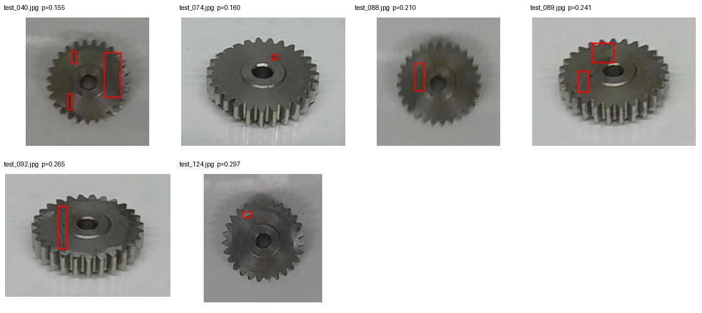
V5 独立测试漏检样例
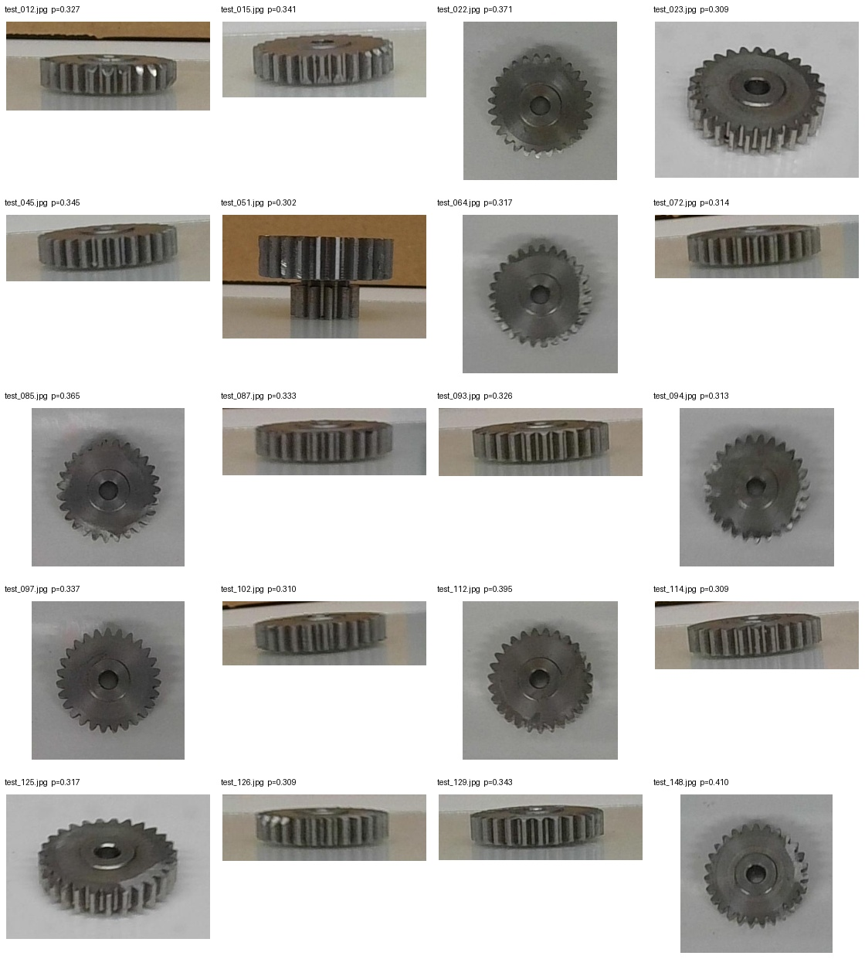
V5 独立测试误报样例

8.3 错误分支均值
类型 | n | 分类器均值 | 检测器均值 | 亮度 | 对比度
TP | 25 | 0.876 | 0.362 | 128.553 | 40.796
FN | 6 | 0.455 | 0.144 | 130.431 | 42.376
TN | 99 | 0.512 | 0.097 | 122.162 | 43.576
FP | 20 | 0.814 | 0.175 | 120.982 | 39.321
FN 的分类器与检测器均值都低，说明只调整 α 很难根治；FP 的分类器均值高达 0.814，符合侧齿高光和正常加工纹被分类器当成划痕纹理的错误模式。

9 参数和权重来源总表
参数/权重 | 最终值 | 来源实验或规则 | 证据性质
任务标签 | normal/scratch | XML 是否存在及数据约定 | 任务定义
数据拆分 | train 364 / val 150 | 现有来源目录；dHash/SHA256 检查 | 数据设计
模型族 | EfficientNet+ResNet+YOLO-P2 | 6 分类+2 检测候选 | 验证实验
分类输入 | 384 | 384/w1 对 512/w2 候选 | 验证实验，输入与 w 同时变化，不能完全解耦
自定义正类损失权重 | 1 | w1/w2 组合对比 | 验证实验
YOLO-cls 正类复制权重 | 未采用；候选 w1/w2 | 两个 YOLO 分类实验 | 被否决方案
Focal gamma | 1.5 | 训练脚本固定 | 工程先验，未消融
分层采样 | 1/n_(label,view) | 训练脚本固定 | 工程设计
hard-case 乘数 | FN 3，FP 2 | 训练脚本固定；本轮实际 1 个 FP×2 | 工程设计
检测结构 | YOLO26-P2 | 标准头与 P2 对比 | 验证实验
YOLO box/cls/dfl | 7.5/0.5/1.5 | Ultralytics args | 框架先验，未消融
分类器内部权重 | 0.5/0.5 | mean 与单模型/max 对比 | 融合搜索
分类/检测权重 | 0.25/0.75 | α=0.25/0.50/0.75 与 max 搜索 | 融合搜索
三模型最终总权重 | 0.125/0.125/0.75 | 两层公式展开 | 由融合规则推导
TTA | none | 每分类器 none 与 tta_mean 对比 | 验证实验
温度 | 0.7/2.05/2.125 | 147 点 NLL 网格 | 验证校准
默认阈值 | 0.300273610279458 | 融合概率 FPR cap=0.20 扫描 | 验证实验
AdamW/lr/增强 | 见第 5 章 | 脚本固定 | 工程先验，未独立消融

10 方法 算法与公式

10.1 指标
Recall=TP/(TP+FN)；Precision=TP/(TP+FP)；FPR=FP/(FP+TN)；Specificity=1−FPR；F1=2PR/(P+R)；NPV=TN/(TN+FN)。

10.2 余弦退火
lr_t=η_min+0.5(lr_0−η_min)[1+cos(πt/T_max)]，其中 lr0=3e−4，η_min=1e−6。早停可能在完整周期结束前结束训练。

10.3 温度缩放
先取 l=log[p/(1−p)]，再计算 p_T=σ(l/T)。目标函数：NLL(T)=−(1/N)Σ[y log p_T+(1−y)log(1−p_T)]。温度缩放不改变同一模型样本的排序，但会改变概率数值以及跨模型融合关系。

10.4 TTA
p_TTA=(p_original+p_hflip+p_vflip+p_CLAHE)/4。V5 对每个分类器比较它与无 TTA，最终三个成员均使用无 TTA。

10.5 IoU 与框匹配
IoU(A,B)=|A∩B|/|A∪B|。预测框按置信度阈值过滤后，对每个预测框贪心匹配尚未匹配的最高 IoU 真值框；IoU 达到 0.3 或 0.5 计 TP，否则计 FP，未匹配真值计 FN。

10.6 AUROC/AUPRC
样本按概率降序排列；AUROC 用 ROC 折线梯形积分，AUPRC 用 Recall 增量乘当前 Precision 的阶梯积分。验证集只有 43 个正类和 107 个负类，Recall/FPR 的最小离散步长分别约 0.0233/0.00935。

11 误差 泄漏风险与证据边界
train/val 预检没有发现 dHash≤2 或 SHA256 跨集合对。独立测试相对于 train+val 没有 SHA256 完全重复，但发现 75 个 dHash≤2 的跨集合相似对，部分 dHash 距离为 0。固定背景和相似齿轮轮廓会使 dHash 产生大量相似提示，因此这不等价于确认数据泄漏；同时它确实意味着独立性证据不能只靠 dHash，需要人工复核或使用基于局部纹理/特征向量的重复检测。
验证指标同时用于模型、TTA、温度、融合和阈值选择，存在验证集过拟合风险。最终测试在选择后锁定执行，可信度高于验证集，但 31 个正类仍不足以精确证明 95% Recall。测试失败说明验证 Recall 高估了泛化能力。
P2 检测器的图像级 AUPRC 较好，但框级精度极低：IoU=0.3 时 FP=927。其 0.75 融合权重只代表“最高框分数对整图分类有用”，不能解释为检测框定位已经可靠。框只适合辅助显示。
final_report.json 的 elapsed_hours=0.0178 记录的是最后一次复用现有权重并重建输出的流程，不是完整训练总耗时。训练日志还记录约 0.328h 和 0.230h 的运行，且包含失败后恢复/重复处理，不能简单相加为准确总训练时间。当前 runtime.json 的 workers=4 同样来自最后一次重建；正式训练日志与 YOLO 分类 args.yaml 记录 workers=8，检测 args.yaml 记录 workers=4。

12 复现 推理与文件索引
& ".venv\Scripts\python.exe" "prepare_scratch_v5.py"
& ".venv\Scripts\python.exe" "train_scratch_v5.py" --hours 6 --workers 4
& ".venv\Scripts\python.exe" "infer_scratch_v5.py" "图片或目录" --config "outputs\scratch_v5\inference_config.json"
& ".venv\Scripts\python.exe" "evaluate_scratch_v5_test.py"
证据 | 路径 | 用途
数据准备 | prepare_scratch_v5.py | 标签、YOLO 框、泄漏检查
训练与选择 | train_scratch_v5.py | 全候选、损失、采样、校准、融合
推理 | infer_scratch_v5.py | 三模型加载、融合、判定
锁定测试 | evaluate_scratch_v5_test.py | 独立测试与覆盖保护
数据清单 | dataset_defects/scratch_v5/scratch_manifest.csv | 每图标签、尺寸、哈希、排除状态
预检 | dataset_defects/scratch_v5/preflight_report.json | 数量、框数、重复检查
正式排行榜 | outputs/scratch_v5/leaderboard.json | 10 个实验四档运行点
最终配置 | outputs/scratch_v5/inference_config.json | 成员、温度、权重、阈值
验证结果 | outputs/scratch_v5/final_report.json | 胜者与验证指标
测试结果 | outputs/scratch_v5/test_scratch/test_report.json | 锁定测试指标
逐图测试 | outputs/scratch_v5/test_scratch/test_predictions.csv | 150 张图三分支概率和决策
完整 YOLO 参数 | runs/scratch_v5/*/args.yaml | 每个 YOLO 运行的原始全字段
训练轨迹 | runs/scratch_v5/*/history.json / results.csv | epoch、loss、mAP/top1

13 附录 A 烟雾测试
两项 smoke 只检查数据加载、前向/反向、保存和验证链路，不参与正式排行榜或融合选择。
运行 | 参数 | 实际结果 | 解释
smoke_resnet18_384 | ResNet18，384，1 epoch，seed=123；验证子集 32 张 | Recall=0.444，Precision=0.500，FPR=0.174，TP/FP/TN/FN=4/4/19/5 | 连通性验证，不能与 150 张正式 val 等价比较
smoke_detector_standard_960 | YOLO26n 标准头，960，batch12，1 epoch，seed=123，workers=2 | 框 P/R/mAP50/mAP50-95=0.0006/0.2842/0.00033/0.00007 | 检查检测训练可执行，性能无选择意义
推理另有两张冒烟样本：val_001 历史融合概率约 0.0693，应为 PASS；val_017 约 0.7392，应为 REJECT。

14 附录 B 训练过程与审计说明
标准检测器的 results.csv 有 37 行而配置 epoch 上限为 35，args.yaml 记录从 last.pt resume；这是中断恢复留下的重复/追加记录，不应解释为独立的 37-epoch 新实验。训练日志中两个检测实验一度在训练后报 OSError(22, Invalid argument)，随后已有完整权重和结果被重新载入并进入最终排行榜。
本报告采用以下证据优先级：最终 inference_config.json 与锁定 test_report.json 决定部署配置和测试结论；leaderboard.json 决定正式实验结果；args.yaml、history.json、results.csv 决定真实训练参数和轨迹；总结性 Markdown 只用于交叉核对。原 Windows 路径是历史运行环境痕迹，最终推理配置使用相对路径，能够随模型包迁移。
正式实验的“完整参数”采用公共参数加差异参数表达；这与每个运行的原始参数一一对应，同时避免把 show、save_crop、导出格式等未参与训练的 CLI 默认项重复十次。需要逐字段审计时，以相应 args.yaml 为最终依据。

